7.1 求解类型和求解设置

1. 概述

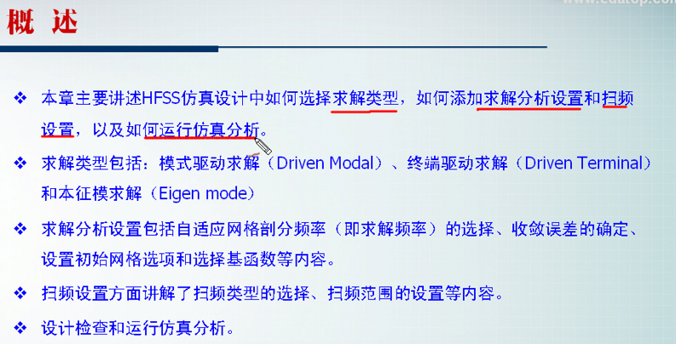

1. HFSS中的求解类型：

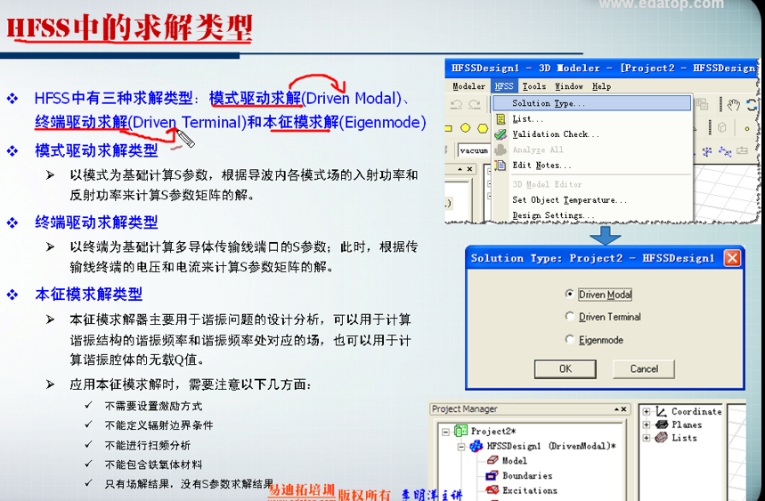

求解类型：HFSS—> Solution Type :

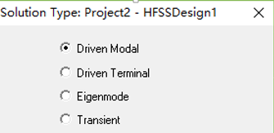

1. Driven Modal 模式驱动求解类型
2. Driven Terminal 终端驱动求解类型
3. Eigenmode 本征模求解类型